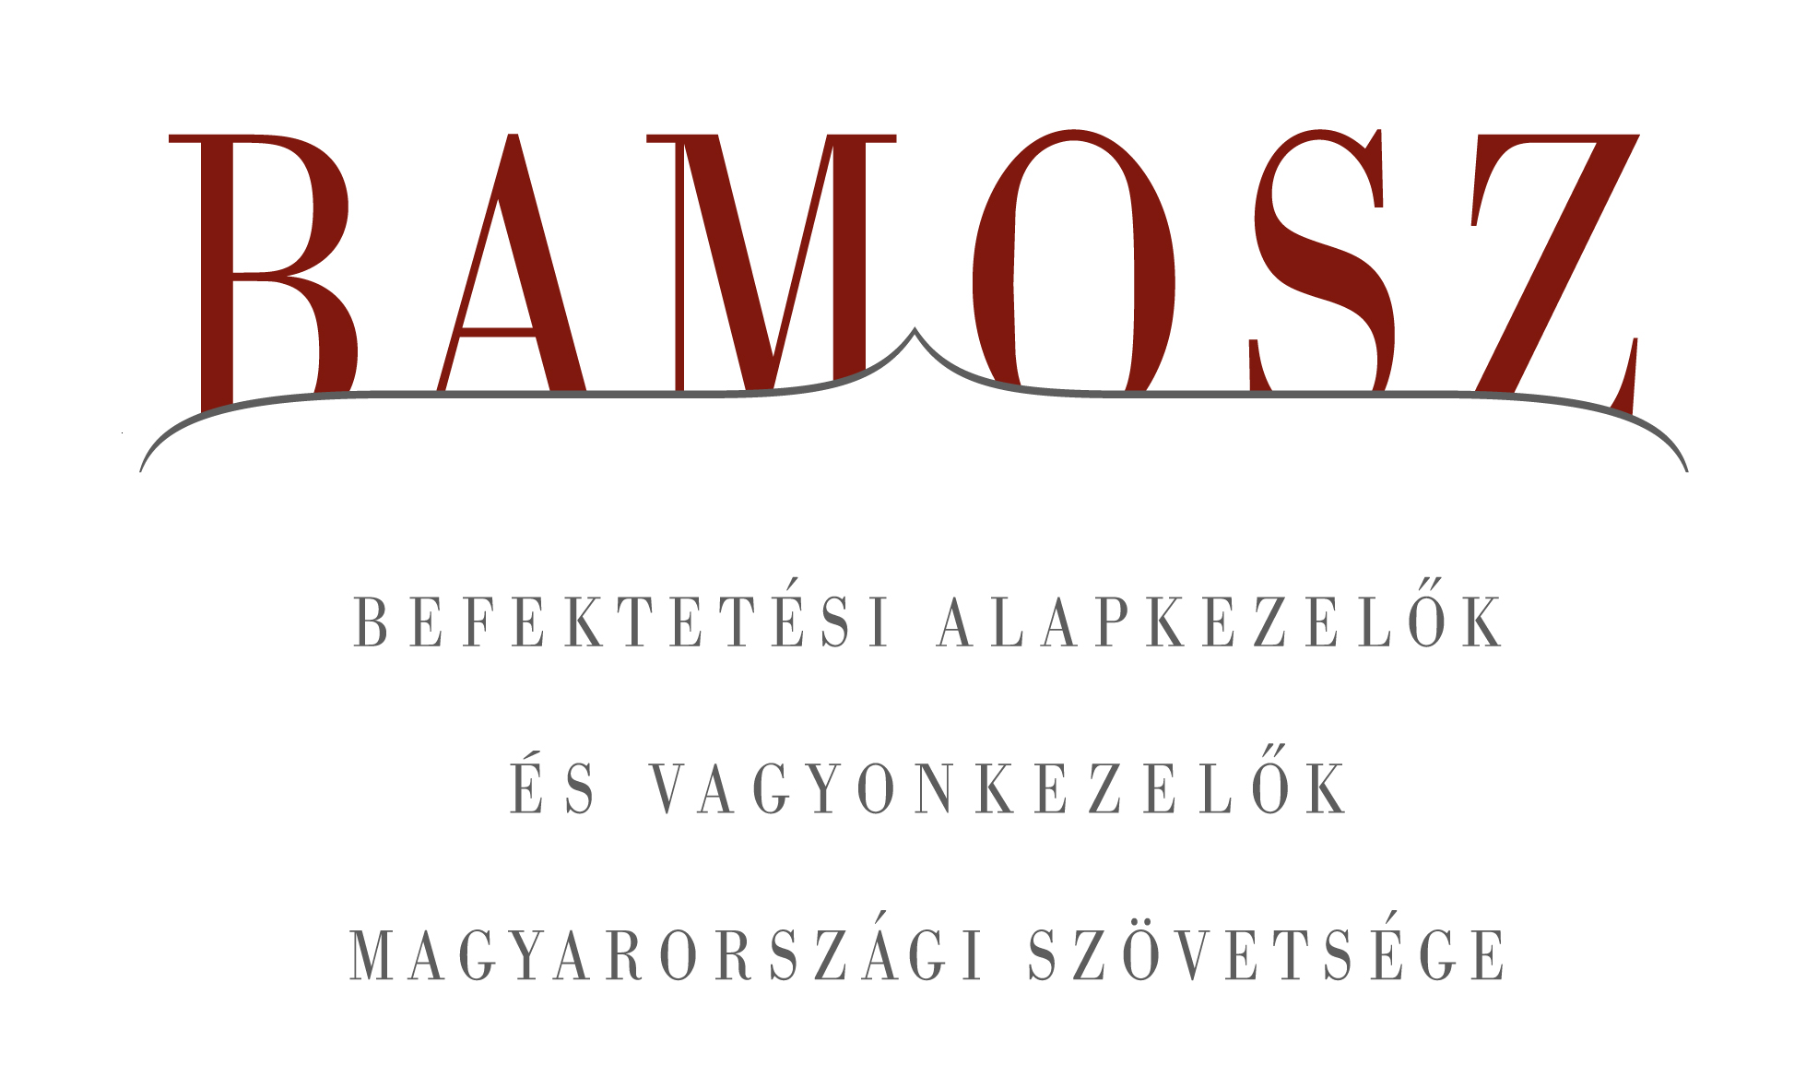

A hagyományos befektetési alapoknál már tőkebeáramlást láthatunk

Budapest, 2012. április 18.

Márciusban megtört az év elején kezdődött pozitív tendencia Magyarországon: a tőzsde korrekcióba, a forint gyengülésbe kezdett. Mindez nem éreztetné hatását a befektetési alapoknál, hiszen a nyilvános nyíltvégű ún. hagyományos befektetési alapoknál nettó tőkebeáramlást és pozitív teljesítményt is láthatunk, de néhány igen jelentős visszaváltás a zártkörű alapoknál mégis azt eredményezte, hogy ismét csökkent a befektetési alapokban kezelt vagyon.
A BAMOSZ tagok által kezelt befektetési alapok összvagyona 34,88 milliárd forinttal, azaz 1,1 százalékkal csökkent márciusban. A csökkenés tulajdonképpen egyetlen tényezővel magyarázható: a zártkörű - elsősorban részvény - alapoknál jelentős visszaváltások történtek, összességében 59,4 milliárd értékben. Ezt sem az egyéb területen jelentkező tőkebeáramlás, sem az alapok teljesítménye nem tudta ellensúlyozni. A hónap végén a BAMOSZ tagok összesen 3.158 milliárd forintot kezeltek befektetési alapokban.

Néhány fontosabb tőkepiaci
index teljesítménye
RMAX | 0,50 %
MAX | - 0,92 %
BUX | - 3,37 %
BIX | 0,42 %
MSCI WF (USD) | 1,34 %
MSCI EM (USD) | - 3,33 %

Az euró/forint, illetve a
dollár/forint árfolyam változása
EUR/HUF | 1,97 %
USD/HUF | 2,92 %

A nyilvános nyíltvégű „hagyományos” értékpapír alapok továbbra is az összvagyon többségét (61,4 százalékát) adják, az ilyen típusú termékekben kezelt vagyon az elmúlt hónapban 0,66 százalékkal nőtt és ezúttal a kép az egyes alapkategóriák estében csak enyhén eltérő.
A pénzpiaci alapoknál stagnálást figyelhetünk meg. 1,7 milliárd forint áramlott ki, ami azonban már csak akkora nagyságú, hogy az ebbe a kategóriába tartozó alapok teljesítménye ezt a kiáramlást ellensúlyozni tudta, így csekély 0,3%-os növekedést láthatunk a pénzpiaci alapok vagyonában. Érdemes megjegyezni, hogy az eurós és dolláros pénzpiaci alapok esetében az elmúlt hónaphoz hasonlóan ismét a vevők kerültek túlsúlyba, azaz itt már nem csak a hozam okozott vagyongyarapodást.
A kötvényalapokon belül igen vegyes a kép. Összességében jelentős, 3,74%-os vagyongyarapodást láthatunk és 11 milliárdos tőkebeáramlást, ami úgy tevődik össze, hogy a hosszú futamidejű kötvényalapok esetében 11 milliárdos volt az értékesítés, a szabad futamidejűeknél pedig 1,8; ezzel szemben a rövid futamidejű kötvényeknél a visszaváltások kerültek túlsúlyba szintén 1,8 milliárdos összegben.
A fejlett régióban még folytatódott a részvények árfolyamának emelkedése, de a fejlődő piacokon már korrekciót láthattunk az elmúlt hónapban. Bár a részvényalapoknál is a vevők dominanciája volt érezhető, hiszen a nettó vételek elérték a 2,2 milliárdot, de ezzel együtt is a részvényalapok vagyona 1%-kal csökkent.
Ebben a hónapban a tőkevédett alapoknál a helyzet változatlan. (0,12%-os vagyongyarapodás; 309 millió forintos visszaváltási többlet)
Az abszolút hozamú alapok igen szép gyarapodást tudtak felmutatni ebben a hónapban is. A kategóriában kezelt alapok vagyona már az elmúlt hónapban is 3,75%-kal növekedett, most 4,64%-kal. A kategória nagyságához képest a tőkebeáramlás is jelentősnek mondható: 6,1 milliárd Ft.
A nyilvános ingatlanalapoknál tovább csökkent a már egy ideje tartó tőkekivonási trend. Ezúttal már csak 840 millió forint áramlott ki, amit az ingatlanalapok teljesítménye ellensúlyozni tudott. Így összességében már szerény (0,17%-os) vagyonnövekedést láthatunk.
A kisebb kategóriákat illetően a vegyes alapok viselkedése belesimult a trendbe. Az időszaki visszaváltások meghaladták az 1,2 milliárdot, de a vagyonváltozás, ha kismértékben (0,42%) is, de pozitív lett.
Az árupiaci alapok esetében sem történt lényegi változás. Szerény tőkebeáramlás (101 millió forint) mellett 0,4%-os vagyoncsökkenést tapasztalhattunk.
A zártkörű alapok azonban igen jelentős változást mutatnak, hiszen csaknem 18%-kal csökkent a vagyonuk. Abszolút számokban kifejezve: a pénzpiaci alapoknál történt egy 1,1 milliárdos visszaváltás, míg a részvényalapoknál 58,3 milliárdot váltottak vissza. Összességében mindez 59,4 milliárdos vagyoncsökkenést okozott a zártkörű alapoknál.

A szerkesztők figyelmébe:
BAMOSZ
A Befektetési Alapkezelők és Vagyonkezelők Magyarországi Szövetsége (BAMOSZ) a hazai alap- és vagyonkezelő szakmát képviselő szövetség. A BAMOSZ 27 tagja összesen több, mint 6.000 milliárd forint vagyont kezel, ezen belül mintegy 3.300 milliárd forintot befektetési alapokban. A BAMOSZ honlapja a www.bamosz.hu oldalon található.

A tájékoztatóban szereplő adatok – egyéb megjelölés hiányában – a Befektetési Alapkezelők és Vagyonkezelők Magyarországi Szövetségének tagjai által szolgáltatott számokon alapulnak, és kizárólag a BAMOSZ tagjaira vonatkoznak. Az adatok tájékoztató jellegűek, azok helyességét a BAMOSZ-nak nem áll módjában ellenőrizni, ezért azokért felelősséget nem vállal.

Részletes háttértáblák a BAMOSZ honlapon találhatók:

http://www.bamosz.hu/web/guest/dokumentumok-es-statisztikak/-/document_library_display/KvX2/view/29218

További információ:
Temmel András
info@bamosz.hu
374-07-56

